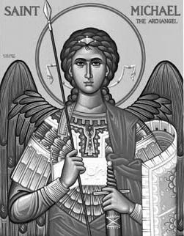

Rímskokatolícka Cirkev

Farnosť

Sv. Michala Archanjela

tel.: 032 – 779 41 76 e-mail: farnost.pobedim@abu.sk

Farské oznamy pre Pobedim
1. – 7. mája 2023
Po | Sv. Jozef, robotník | 18.00 | + Anton Lednický a rodičia z oboch strán (4)
Ut | Sv. Atanáz | 18.00 | + Emília Miklovičová (ročná)
St | Sv. Filip a Jakub | 18.00 | Poďakovanie za 80 rokov života s prosbou o zdravie a Božie požehnanie pre celú rodinu (269)
Št | Sv. Florián | 18.00 | + Ferdinand Melicher, manželka Antónia a rodičia z oboch strán (372)
Pi | Féria | 14.00  18.00 | sobáš  + Alojz Klimo, manželka Apolónia, rodičia z oboch strán a nevesta (269)
So | Féria | 7.30 | + Alojz Melicher, manželka Emília, syn Stanislav a rodičia z oboch strán (7)
Ne | 5. veľkonočná nedeľa | 7.30  10.30 | + Ján, manželka Mária, syn Peter a rodičia z oboch strán (148)  za živých a mŕtvych hasičov a ich rodiny s prosbou o ochranu pred ohňom a živelnými pohromami

- Upratovanie – Č.d.: 379, 390, 456, 396. Ďakujem predchádzajúcej skupine za pomoc.
- Pobožnosť – Počas mája sa na úvod sv. omší spoločne pomodlíme litánie k Panne Márii.
- Prvý piatok - Spovedať budem v pondelok po sv. omši, v utorok, stredu, štvrtok hodinu pred sv. omšou, v sobotu 30 min pred sv. omšou. Chorých navštívim v utorok od 8.30.
- Birmovka – Biskupský úrad potvrdil termín birmovky v našej farnosti – 10.9. o 10.30.
- Intencie – Začal som zapisovať úmysly sv. omší na druhý polrok 2023.
- Sobáš – 5.5. o 14.00 si vo farskom kostole vyslúžia sviatosť manželstva Ivana Schmelcerová a Branislav Števík.
JCLic. Ľuboš Tvrdý, farár
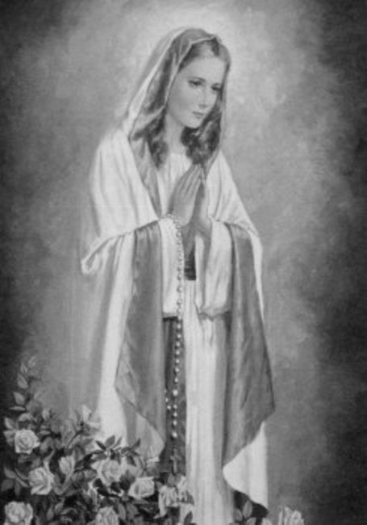

Rímskokatolícka Cirkev

Farnosť

Sv. Michala Archanjela

tel.: 032 – 779 41 76 e-mail: farnost.pobedim@abu.sk

Farské oznamy pre Bašovce
1. – 7. mája 2023

Po | Sv. Jozef, robotník | 17.00 | Poďakovanie za 50 rokov života s prosbou o zdravie a Božie požehnanie pre celú rodinu
Ut | Sv. Atanáz
St | Sv. Filip a Jakub
Št | Sv. Florián
Pi | Féria | 17.00 | + Emil Hiner, manželka Štefánia a rodičia z oboch strán
So | Féria | 9.00 | Prosba za zdravie a Božiu pomoc pre rodinu Dekanovú
Ne | 5. veľkonočná nedeľa | 9.00  10.30 | + Rudolf Šadibol, synovia Rudolf a Roman  Poďakovanie s prosbou o zdravie a Božie požehnanie

- Pobožnosť – Počas mája sa na úvod sv. omší spoločne pomodlíme litánie k Panne Márii.
- Prvý piatok – Spovedať budem v pondelok a piatok hodinu pred sv. omšou. Chorých navštívim v utorok od 11.30.
- Birmovka - Biskupský úrad potvrdil termín birmovky v našej farnosti – 10.9. o 10.30.
- Intencie - Začal som zapisovať úmysly sv. omší na druhý polrok 2023.
- Okná - Bohuznámi darovali na okná milodar 100€. Veľká vďaka! Za marec ste darovali na okná spolu 1635 €. Doteraz ste spolu darovali 6190,30 €. Okná stáli 11 176,45 €. Ďakujem za každý váš milodar.

JCLic. Ľuboš Tvrdý, farár

